Российская Федерация  сельская администрация  Талицкого сельского  поселения  Усть-Канского района  Республика Алтай |  | Россия Федерациязы  jypт aдминистрациязы  Талицадагы jурт  jeeзенин  Кан-Оозы аймак  Алтай Республиканын
__________________________________________________________________________

РЕСПУБЛИКА АЛТАЙ СОВЕТА ДЕПУТАТОВ МУНИЦИПАЛЬНОГО ОБРАЗОВАНИЯ
ТАЛИЦКОЕ СЕЛЬСКОЕ ПОСЕЛЕНИЕ

Р Е Ш Е Н И Е
Тринадцатой внеочередной сессии Совета депутатов четвертого созыва
«05» декабря 2017 г. №13-4-1

О внесении изменений
и дополнений в Устав муниципального образования
Талицкое сельское поселение

Руководствуясь Федеральным законом от 06.10.2003 № 131-ФЗ «Об общих принципах организации местного самоуправления в Российской Федерации» Совет депутатов Талицкого сельского поселения
Р Е Ш И Л:
1.Внести в Устав Талицкого сельского поселения следующие изменения и дополнения:

1) Часть 1 статьи 7 после слов «в случаях, если соответствующие виды контроля относятся к вопросам местного значения» дополнить словами «, а также на организацию и проведение мероприятий по профилактике нарушений указанных требований».

2) Пункт 1 части 3 статьи 7 дополнить предложением следующего содержания:
«Перечень видов муниципального контроля и органов местного самоуправления, уполномоченных на их осуществление, ведется в порядке, установленном Советом депутатов»;

3) Пункт 1 части 3 статьи 15 изложить в следующей редакции: проект Устава муниципального образования, а также проект муниципального нормативного правового акта о внесении изменений и дополнений в данный Устав, кроме случаев, когда в устав муниципального образования вносятся изменения в форме точного воспроизведения положений Конституции Российской Федерации, федеральных законов, конституции (устава) или законов субъекта Российской Федерации в целях приведения данного устава в соответствие с этими нормативными правовыми актами;
4) Часть 3 статьи 15 дополнить пунктом 2.1 следующего содержания:
«2.1) проект стратегии социально-экономического развития поселения»;

5) В пункте 3 части 3 статьи 15 слова «проекты планов и программ развития поселения» исключить;

6) Пункт 4 статьи 25 изложить в следующей редакции:
«4) утверждение стратегии социально-экономического развития поселения;»;

7) Статью 26 дополнить пунктом 19 следующего содержания:
«19) правовое регулирование вопросов в сфере муниципально-частного партнерства;»

8) Статью 35 дополнить пунктом 13 следующего содержания:
«13) определяет орган местного самоуправления Талицкого сельского поселения, уполномоченный на осуществление полномочий, установленных частью 2 статьи 18 Федерального закона «О государственно-частном партнерстве, муниципально-частном партнерстве в Российской Федерации и внесении изменений в отдельные законодательные акты Российской Федерации»;»;
9) Статью 38 дополнить пунктами №50 следующего содержания:
№50 определение перечня специально отведенных мест, перечня и порядка предоставления помещений для проведения встреч депутатов с избирателями;

2. Направить настоящее Решение на государственную регистрацию в течение 15 дней со дня его принятия.

3. Настоящее Решение, после его государственной регистрации, вступает в силу со дня его официального опубликования (обнародования).

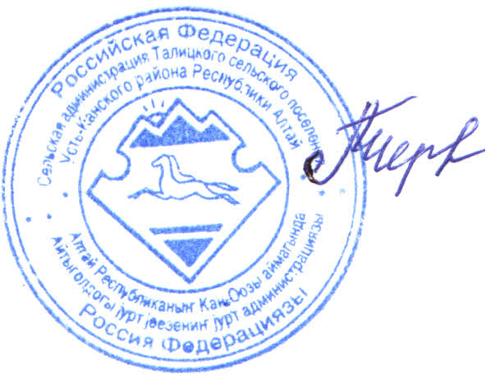

Глава
сельского поселения Л.Г. Черепанова

